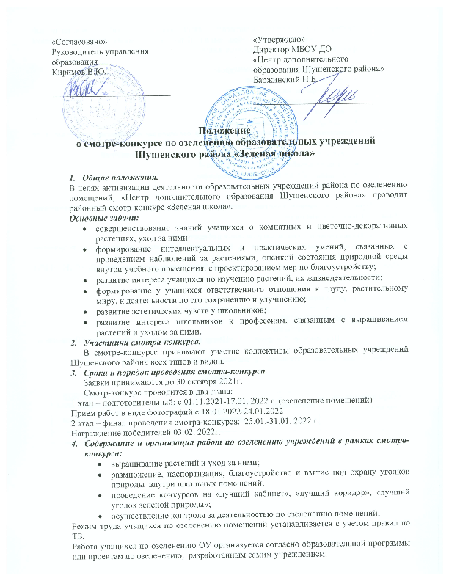

Содержание и организация работ по озеленению учреждений в рамках смотра-конкурса:
  - выращивание растений и уход за ними;
  - размножение, паспортизация, благоустройство и взятие под охрану уголков природы внутри школьных помещений;
  - проведение конкурсов на «лучший кабинет», «лучший коридор», «лучший уголок зеленой природы»;
  - осуществление контроля за деятельностью по озеленению помещений;
Режим труда учащихся по озеленению помещений устанавливается с учетом правил по ТБ.
Работа учащихся по озеленению ОУ организуется согласно образовательной программы или проектам по озеленению, разработанным самим учреждением.
- Руководство смотром-конкурсом осуществляет оргкомитет, возглавляемый «Центром дополнительного образования Шушенского района» На время поведения финала смотра-конкурса создается жюри.

- Критерии оценки смотра-конкурса:
- эстетическое оформление;
- разнообразие видового состава;
- жизненное состояние растений;
- наличие зеленого уголка, комнаты;
- паспортизация комнатных растений;
- Подведение итогов смотра-конкурса по озеленению помещений проводится по следующим номинациям:
- лучшее образовательное учреждение по озеленению помещений;
- лучший дизайн коридоров и рекреаций;
- лучший кабинет школы по озеленению;
- лучший проект по озеленению школы.

При дистанционном участии участники отправляют фотоотчет с наименованиями папок согласно номинациям.

8. Подведение итогов и награждение победителей
Дипломами награждаются участники за 1,2,3 место, набравшие максимальное количество баллов в каждой из номинации.
Список и фото конкурсных работ - победителей будут размещены на сайте МБОУ ДО «ЦДО Шушенского района».

9. Координаторы:
Скиба Олеся Олеговна – педагог-организатор.
тел: 31305, 89233783735;
email: Cdo.ekokonkurs@mail.ru
адрес: п. Шушенское, 2 мкр-он, д.1, «Центр дополнительного образования Шушенского района».
Форма заявки образовательной организации на участие в конкурсе

Заявка

Образовательная организация | Номинация | ФИО, должность лица, ответственного за участие в конкурсе | Контактный телефон лица, адрес электронной почты

